МІНІСТЕРСТВО ОСВІТИ ТА НАУКИ УКРАЇНИ,МОЛОДІ ТА СПОРТУ

НАЦІОНАЛЬНИЙ УНІВЕРСИТЕТ “ЛЬВІВСЬКА ПОЛІТЕХНІКА”

КАФЕДРА ІСМ

Звіт

До лабораторної роботи №6

з дисципліни:

**"Екстремальне програмування"**

Виконав

студент групи КН-311 Леочко О. В.

Перевірив:

Щербак С. С.

# Львів 2020

Було створено калькулятор за допомогою бібліотеки ReactJS.

Index.html:

<!DOCTYPE html>

<html lang="en">

<head>

<meta charset="utf-8" />

<meta

name="viewport"

content="width=device-width, initial-scale=1, shrink-to-fit=no"

/>

<meta name="theme-color" content="#000000" />

<link rel="manifest" href="%PUBLIC_URL%/manifest.json" />

<link rel="shortcut icon" href="%PUBLIC_URL%/favicon.ico" />

<title>React App</title>

</head>

<body>

<noscript>

You need to enable JavaScript to run this app.

</noscript>

<div id="root"></div>

</body>

</html>

Index.js:

import React from "react";

import ReactDOM from "react-dom";

import "./styles.css";

class App extends React.Component {

constructor(props) {

super(props);

this.state = {

num1: null,

num2: null,

op: null

};

}

clearing = () => {

this.setState({

num1: null,

op: null,

num2: null

});

};

num = n => {

if (this.state.op == null) {

if (this.state.num1 == null) {

this.setState({

num1: n,

num2: null

});

} else {

this.setState({

num1: this.state.num1 + n.toString(),

num2: null

});

}

} else {

if (this.state.num2 == null) {

this.setState({ num2: n });

} else {

this.setState({ num2: this.state.num2 + n.toString() });

}

}

};

opr = opr => {

this.setState({

op: opr

});

};

equal = () => {

switch (this.state.op) {

case "+":

this.setState({

num2: null,

op: null,

num1: parseInt(this.state.num1, 10) + parseInt(this.state.num2, 10)

});

break;

case "-":

this.setState({

num2: null,

op: null,

num1: this.state.num1 - this.state.num2

});

break;

case "/":

this.setState({

num2: null,

op: null,

num1: this.state.num1 / this.state.num2

});

break;

case "x":

this.setState({

num2: null,

op: null,

num1: this.state.num1 * this.state.num2

});

break;

default:

this.clearing();

}

};

render() {

return (

<div className="App">

<div id="ans">

<h2>

{this.state.num1} {this.state.op} {this.state.num2}

</h2>

</div>

<div id="new" />

<div id="num">

<button onClick={this.clearing} className="clear">

clear

</button>

<button onClick={() => this.opr("+")} className="one">

+

</button>

<br />

<button onClick={() => this.num(1)} className="one">

1

</button>

<button onClick={() => this.num(2)} className="one">

2

</button>

<button onClick={() => this.num(3)} className="one">

3

</button>

<button onClick={() => this.opr("-")} className="one">

-

</button>

<br />

<button onClick={() => this.num(4)} className="one">

4

</button>

<button onClick={() => this.num(5)} className="one">

5

</button>

<button onClick={() => this.num(6)} className="one">

6

</button>

<button onClick={() => this.opr("/")} className="one">

/

</button>

<br />

<button onClick={() => this.num(7)} className="one">

7

</button>

<button onClick={() => this.num(8)} className="one">

8

</button>

<button onClick={() => this.num(9)} className="one">

9

</button>

<button onClick={() => this.opr("x")} className="one">

x

</button>

<br />

<button onClick={() => this.num(0)} className="clear">

0

</button>

<button onClick={this.equal} className="one">

=

</button>

<br />

</div>

</div>

);

}

}

const rootElement = document.getElementById("root");

ReactDOM.render(<App />, rootElement);

Style.css:

.App {

font-family: sans-serif;

text-align: center;

max-width: 400px;

border-radius: 10px;

}

.clear {

width: 75%;

}

button {

width: 25%;

border-radius: 5px;

background-color: #ff6347;

color: #ffd700;

font-size: 15px;

font-weight: bold;

height: 50px;

}

#ans {

background-color: navajowhite;

padding: 10px 10px;

text-align: center;

color: #00ff00;

font-size: 20px;

border-radius: 10px;

}

Результат:

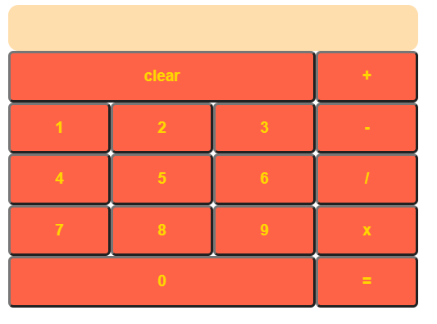

Висновок: в результаті виконання даної лабораторної роботи мною було створено калькулятор.